【原创新课堂】2017春人教版八年级物理《10.2阿基米德原理》导学案（教师版）

10．2.1 阿基米德原理
【学习目标】
1．理解阿基米德原理。
2．会用阿基米德原理计算物体受到的浮力。
重点难点：
探究浮力的大小与什么有关。
学习内容：阿基米德原理
学习指导：阅读课本P53文字内容和插图，基本概念、定义用红笔做上记号。
【自学检测】
1．物体受到的浮力大小跟物体排开的液体体积和液体密度有关，物体浸在液体中的体积越大，液体的密度越大，物体受到的浮力越大。
2．物体浸在液体中的体积等于(“大于”“等于”或“小于”)物体排开液体的体积。
3．物体排开液体质量＝排开液体体积×液体密度，液体重力＝液体质量×__g__
【合作探究】教师巡视督促指导
一、感受浮力大小
仿照P53图10.2－1“想想做做”：将一空易拉罐按入装满水烧杯中，易拉罐浸入的体积越大，物体排开液体的体积越大，溢出的水越多，手向下的压力越大，易拉罐受到的浮力越大。
你的猜想：物体在液体中受到的浮力与它排开的液体的重力有关。
二、实验探究：物体在液体中受到的浮力跟它排开的液体的重力有什么关系？
实验器材：弹簧测力计﹑溢水杯﹑塑料小桶﹑水。
实验步骤：
1．测出物体所受到的重力G_{物}＝________
2．测出空桶重力G_{桶}＝________
3．把物体浸入液体中，用小桶收集溢出的水读出此时测力计的示数G′_{物}＝________。
4．测出溢出的水的重力G_{排}________。
将实验数据填入下表中。
次
数 | 物体
重力G
/N | 物体浸没
在水中时
弹簧测力
计的示
数F_{示}/N | 物体受
到的浮
力F_{浮}/N | 小桶
重 | [来源:学#科#网Z#X#X#K]
G₁/N | 排开的
水和桶
的总重
G₂/N | 排开的
水重
G_{排}/N
1
2
实验结论：浸在水中物体受到的浮力大小等于物体排开的水所受到的重力，用公式表示为F_{浮}＝G_{排}＝ρ_{水}gV_{排}。
【展示交流】教师掌握情况
【精讲点拨】
1．浸入液体中的物体所受到的浮力只跟液体的密度和物体排开液体的体积有关，与物体的体积无关。大量的实验结果表明：浮力的大小等于物体排开的液体受到的重力，这就是阿基米德原理。阿基米德原理不仅适用于液体也适用于气体。
2．物体浸在盛满液体的烧杯中，排开的体积等于溢出液体的体积，物体浸在未盛满液体的烧杯中，排开的体积大于溢出液体的体积。
【即时练习】
1．八(6)班实验小组用一个弹簧测力计、一个金属块、两个相同的烧杯(分别装有一定量的水和煤油)，对浸在液体中的物体所受的浮力进行了探究．下图表示探究过程及有关数据。
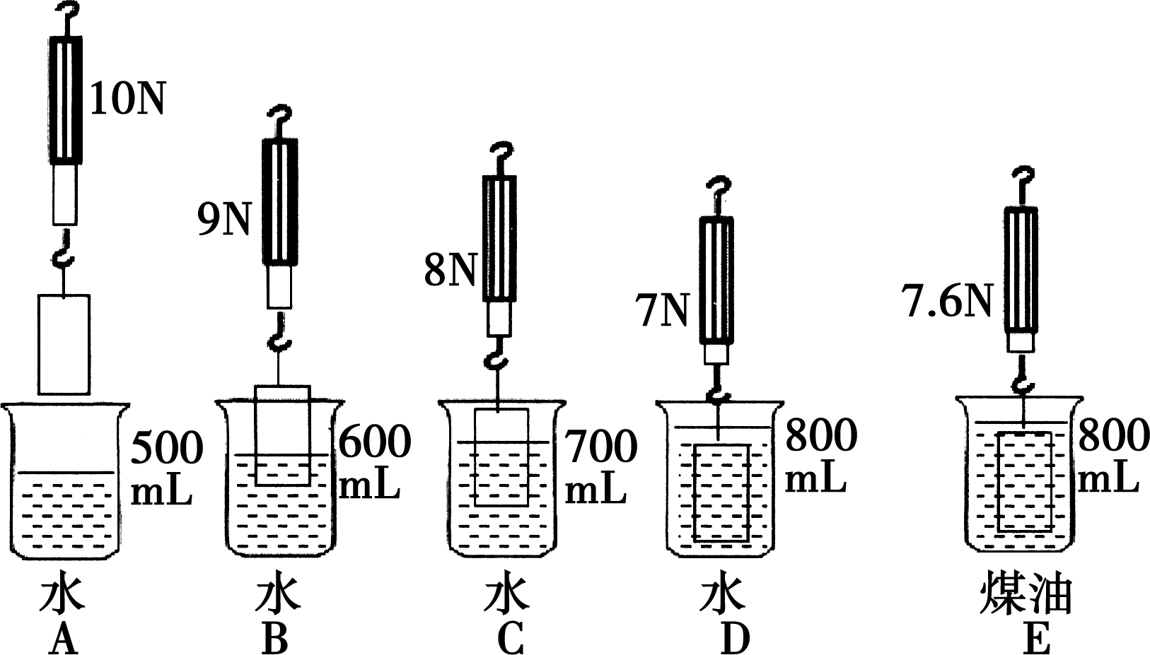
(1)分析图B、C、D，说明浮力大小跟排开的液体体积有关。
(2)分析图D、E，说明浮力大小跟液体密度有关。
(3)物体完全浸没在煤油中所受的浮力是2.4N。
2．质量为0.3kg的物体全部浸没在盛满水的容器中，溢出的水是100g，那么物体所受到的浮力是__1__N。(g＝10N/Kg)
3．P56第1和2题
4．一个物体的质量为0.5kg，放入盛有水的容器中(水未装满)，溢出水0.1kg，则物体受到的浮力为(C)
A．小于1N B．等于1N
C．大于1N D．无法确定
(提示：V_{物}、V_{排}、V_{溢出}三者之间的大小关系，此题水未装潢，所以V_{排}大于V_{溢出})
【当堂练习】见训练案基础部分

10．2.2 浮力大小的计算
【学习目标】
1．利用公式F_{浮}＝ρ_{液}gV_{排}计算浮力。
2．能灵活使用多种方法计算浮力的大小。
重点难点：
灵活使用多种方法计算浮力的大小。
学习内容：阿基米德原理法——利用公式F_{浮}＝ρ_{液}gV_{排}计算浮力。
学习指导：阅读课本P55文字内容，注意浮力的计算题格式，前后步骤之间的推导过程。
【自学检测】
阿基米德原理用公式表示为F_{浮}＝G_{排}＝ρ_{液}gV_{排}，从公式也可以看出浮力的大小只与液体密度和排开的液体体积有关。
【合作探究】教师巡视督促指导
1．水球运动员把漂在水面上的水球慢慢压入水下0.5m的过程中，水球受到的浮力变化情况是(D)
A．逐渐增大 B．逐渐减小
C．始终不变 D．先增大后不变
分析：运动员把水球慢慢压入水下的过程中，水球在完全浸没前在水中的体积逐渐变大，排开水的体积逐渐增大，所以水球受到的浮力逐渐变大，当水球全部浸入水中后，排开水的体积不变，所以受到的浮力不变。故选D。
2．一个物体的体积为200cm³，将其体积的二分之一浸没在水中时，它受到的浮力是0.98N；全部浸没在水中时，受到的浮力是1.96N。
3．一铁球先后浸没在盐水、水、酒精中，受到的浮力分别是F₁、F₂、F₃，则三者大小关系是F₁＞F₂＞F₃。
【展示交流】教师掌握情况
【精讲点拨】
浮力的计算方法：
一、浮力产生的原因——压力差法
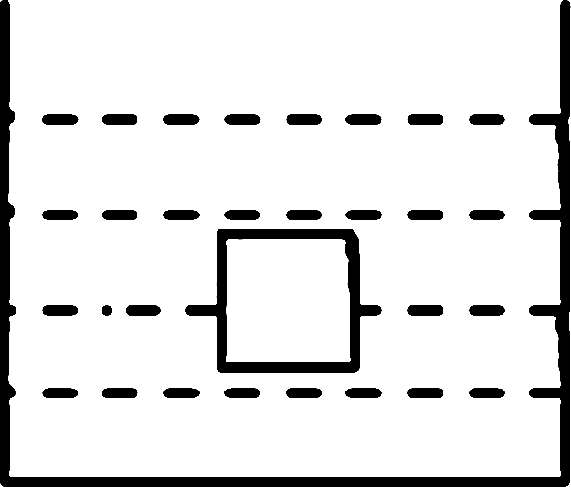
例1：边长为10cm的立方体金属块，浸没在水中，物体上表面与液面平行，且液体表面到物体上表面的距离为20cm，如图所示，求：立方体上、下表面受到的压强、压力大小，浮力大小及方向。(取g＝10N/kg)
解：金属块的上、下表面的面积分别为：S＝L×L＝0.1m×0.1m＝0.01m²
金属块上表面受到的液体向下的压强为：p₁＝ρgh₁＝1.0×10³kg/m³×10N/kg×0.2m＝2000Pa，F₁＝p₁S＝2000Pa×0.01m²＝20N，方向竖直向下。
金属块下表面受到的液体向上的压强为：p₂＝ρgh₂＝1.0×10³kg/m³×10N/kg×(0.2m＋0.1m)＝3000Pa，F₂＝p₂S＝3000Pa×0.01m²＝30N，方向竖直向上。
浮力的大小为：F_{浮}＝F₂－F₁＝30N－20N＝10N，方向竖直向上。
二、称重法：
F_{浮}＝G－F_{示}，其中G是空气中物体重力，F_{示}是受到浮力时的弹簧测力计示数。
例2：将一物体挂在弹簧测力计挂钩上，示数为70N，将物体浸没入水中时，测力计示数为68N，则物体在水中受到的浮力是多少？物体的密度是多少？
解：把物体浸没在水里时，所受浮力：F_{浮}＝G－F_{示}＝70N－68N＝2N；由F_{浮}＝ρ_{水}gV_{排}和V_{物}＝V_{排}得V_{物}＝V_{排}＝＝＝2×10^{－4}m³，ρ_{物}＝＝＝＝3.5×10³kg/m³。
三、阿基米德原理法：
F_{浮}＝G_{排}＝ρ_{液}gV_{排}
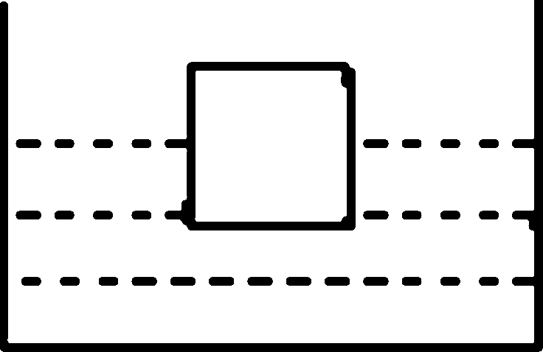
例3：边长为10cm的立方体木块，漂浮在水中，物体上表面与液面平行，且物体上表面到液体表面的距离为5cm，如图所示，求：物体受到的浮力。
解：①正方体的底面积S＝a²＝(0.1m)²＝1×10^{－2}m²，正方体排开水的体积为V_{排}＝(0.1m－0.05m)×1×10^{－2}m²＝5×10^{－4}m³，木块受到的浮力为F_{浮}＝ρ_{水}gV_{排}＝1.0×10³kg/m³×10N/kg×5×10^{－4}m³＝5N。
【即时练习】
1．不同材料制成的相同体积的三个小球，放入同种液体中，最后静止时如图所示，则它们受到的浮力的大小关系是(C)
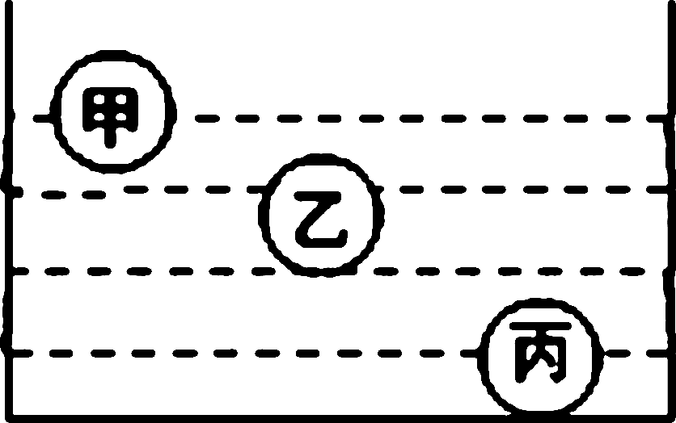
A．F_{甲}＝F_{乙}＝F_{丙}
B．F_{甲}＜F_{乙}＜F_{丙}
C．F_{甲}＜F_{乙}＝F_{丙}
D．F_{甲}＝F_{乙}＜F_{丙}
2．用弹簧测力计测得一石块重5N，将石块全部浸没在水中，测力计的示数为3N，则物体受到的浮力为2N，石块排开水的体积为0.0002m³，石块的体积为0.0002m³，石块的密度是2.5×10³kg/m³；若将这个石块浸没在密度为0.8×10³kg/m³的液体中，它受到的浮力是1.6N，此时弹簧测力计的读数是3.4N。(g＝10N/kg)
3．P56页第3、4、5题，分组完成。
【当堂练习】见训练案基础部分

